**Lab 3: Box Model và Layout**

----------🕮----------

# Bài 1 (4 điểm)

Thiết kế trang web như hình sau (Logo và ảnh chọn tùy ý)

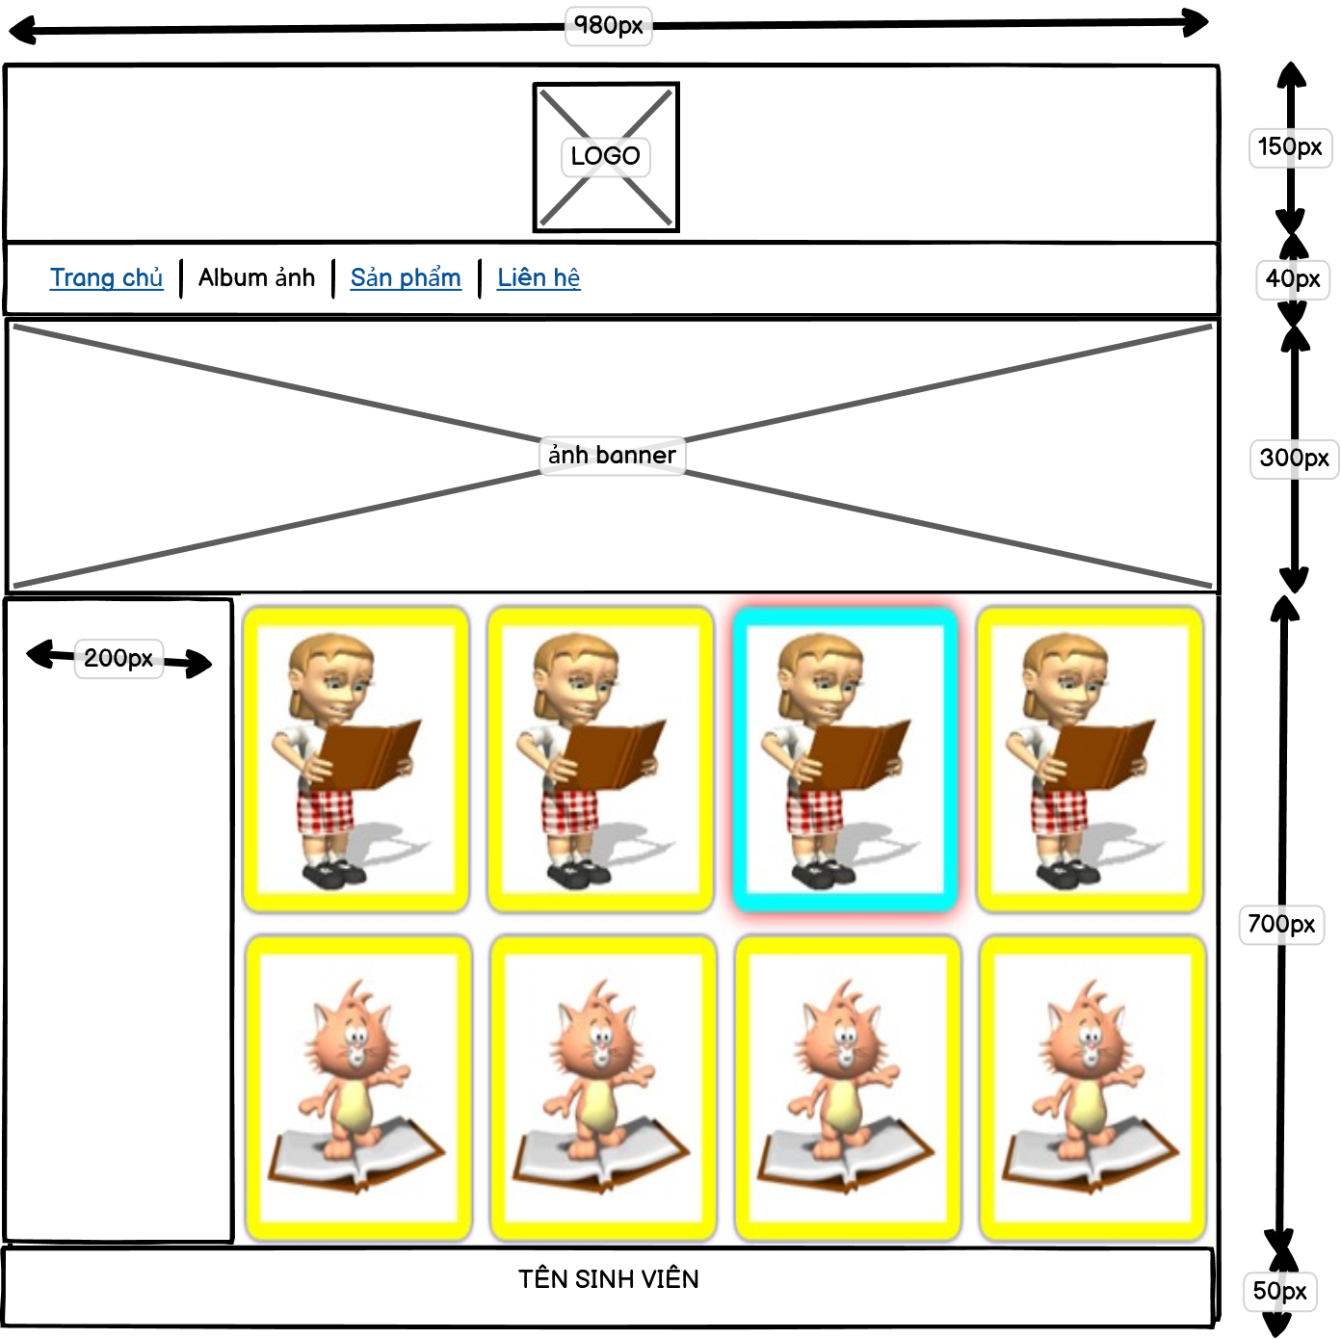

Hướng dẫn tạo album ảnh 8 ảnh, mỗi hàng 4 ảnh

* Cấu trúc trang

|  |
| --- |
| <p>  4 ảnh  <br />  4 ảnh  </p> |

* Định dạng cho mỗi ảnh như sau:
  + Kích thước (width x height) 20% x 150 pixel
  + Khoảng đệm (padding): 10 pixel
  + Lề (margin): 5 pixel
  + Bo góc (border-radius): 10 pixel
  + Màu nền (background-color): vàng
  + Bóng (box-shadow): nhòe, độ dày 5 pixel, màu xanh
* Khi đưa chuột lên ảnh img:hover{}
  + Bóng (box-shadow): nhòe, độ dày 20 pixel, màu đỏ
  + Màu nền (background-color): xanh nhạc (aqua)

# Bài 2 (4 điểm)

Thiết kế trang web như hình sau (Logo và ảnh chọn tùy ý)

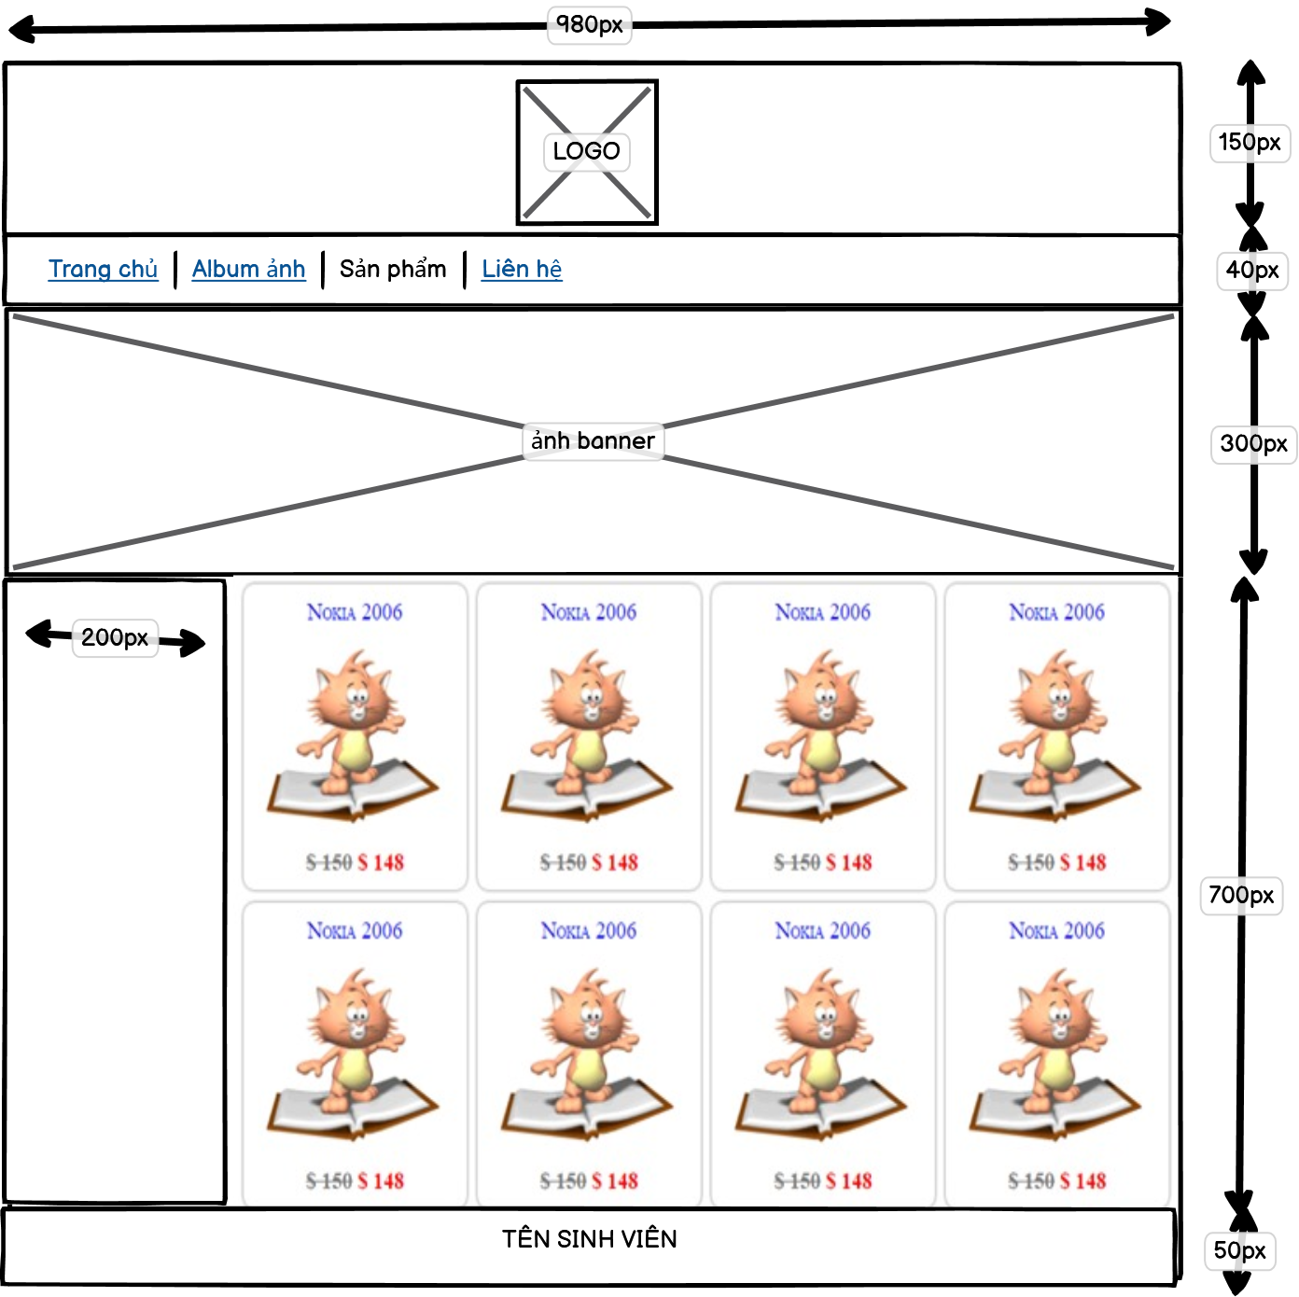

Yêu cầu

* 8 sản phẩm, mỗi hàng 4 sản phẩm
* Mỗi sản phẩm gồm tên, ảnh và giá

Hướng dẫn

* Cấu trúc mã của mỗi sản phẩm gồm

|  |
| --- |
| <div class="column">  <div class="san-pham">  <div class="ten">Nokia 2006</div>  <img src="Media/3.gif" />  <div class="gia">  <del>$ 150</del> $ 148  </div>  </div>  </div> |

* Hướng dẫn viết mã CSS cho các class .column, .san-pham, .ten và .gia
  + .column{}
    - width:25%
    - float:left
  + .san-pham{}
    - border-radius:10 pixel
    - box-shadow: nhòe, dày 5 pixel màu gray
    - padding:10 pixel
    - margin:5 pixel
    - text-align: giữa
  + .san-pham .ten{}
    - font-size:larger
    - font-variant: hoa nhỏ
    - color: blue
  + .san-pham img{}
    - max-width:95%
  + .san-pham .gia{}
    - color: đỏ
    - font-weight:bold
    - font-size:larger
  + .san-pham .gia del{}
    - color:gray